1. **Sơ đồ ERP**

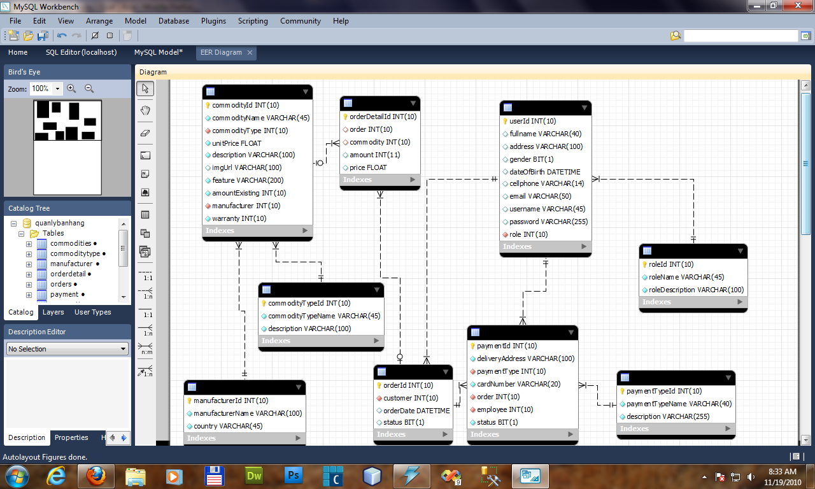

1. **Mô tả**
2. **Bảng danh mục khách hàng**

**Users**

|  |  |  |  |  |
| --- | --- | --- | --- | --- |
| Field name | Type | Width | Description | Note |
| customerId | int | 10 | Mã khách hàng | Primary key |
| Fullname | Varchar | 50 | Họ tên đầy đủ |  |
| address | Varchar | 100 | Địa chỉ khách hàng |  |
| Gender | bit | 1 | Giới tính (1: Nam, 0: Nữ) |  |
| dateOfBirth | Datetime |  | Ngày sinh |  |
| Cellphone | Varchar | 14 | Số điện thoại |  |
| Email | Varchar | 40 | Địa chỉ email |  |
| username | Varchar | 50 | Tên dùng để đăng nhập vào hệ thống |  |
| password | Varchar | 100 | Mật khẩu |  |
| Role | Int | 1 | Vai trò của người dùng | Foreign key |

1. **Danh mục vai trò của người dùng**

**Role**

|  |  |  |  |  |
| --- | --- | --- | --- | --- |
| Field name | type | Width | Description | Note |
| roleId | Int | 10 | Mã vai trò | Primary key |
| roleName | Varchar | 100 | Tên vai trò |  |
| roleDescription | Varchar | 100 | Miêu tả thêm |  |

1. **Danh mục các hãng sản xuất**

**Manufacturer**

|  |  |  |  |  |
| --- | --- | --- | --- | --- |
| Field name | type | Width | Description | Note |
| manufacturerId | Int | 10 | Mã hãng sản xuất | Primary key |
| manuafacturerName | Varchar | 100 | Tên hãng sản xuất |  |
| Country | Varchar | 100 | Quốc gia |  |

1. **Danh mục hàng hóa**

**Commodities**

|  |  |  |  |  |
| --- | --- | --- | --- | --- |
| Field name | type | Width | Description | Note |
| commodityId | Int | 10 | Mã hàng hóa | Primary key |
| commodityName | Varchar | 100 | Tên hàng hóa |  |
| commodityType | Int | 10 | Loại hàng hóa | Foreign key |
| unitPrice | Float |  | Đơn giá |  |
| Description | Varchar | 255 | Thông tin mô tả |  |
| imgUrl | Varchar | 100 | Đường dẫn lưu hình |  |
| Feature | Varchar | 255 | Đặc tính của hàng hóa |  |
| amountExisting | Int | 11 | Số lượng tồn trong kho |  |
| Manufacturer | Int | 10 | Hãng sản xuất | Foreign key |
| Warranty | Int | 10 | Thời gian bảo hành (tính bằng tháng) |  |

1. **Dạnh mục loại hàng hóa**

**CommodityType**

|  |  |  |  |  |
| --- | --- | --- | --- | --- |
| Field name | type | Width | Description | Note |
| commodityTypeId | Int | 10 | Mã loại hàng | Primary key |
| commodityTypeName | Varchar | 100 | Tên loại hàng hóa |  |
| Description | Varchar | 255 | Mô tả |  |

1. **Danh mục đơn đặt hàng chi tiết**

**orderDetail**

|  |  |  |  |  |
| --- | --- | --- | --- | --- |
| Field name | type | Width | Description | Note |
| orderDetail | Int | 10 | Mã phiếu chi tiết | Primary key |
| Order | Int | 10 | Mã phiếu đặt hàng | Foreign key |
| Commodity | Int | 10 | Mã hàng hóa | Foreign key |
| Amount | Int | 11 | Số lượng |  |
| Price | Float |  | Giá bán chính thức |  |

1. **Danh mục đơn đặt hàng**

**Orders**

|  |  |  |  |  |
| --- | --- | --- | --- | --- |
| Field name | type | Width | Description | Note |
| orderId | Int | 10 | Mã phiếu đặt hàng | Primary key |
| orderDate | Datetime | 10 | Ngày đặt hàng |  |
| Customer | Int | 10 | Mã số của khách hàng đã đặt | Foreign key |
| Status | Bit | 1 | Xác định phiếu đặt hàng này đã được giao chưa |  |

1. **Danh mục phiếu thanh toán**

**Payment**

|  |  |  |  |  |
| --- | --- | --- | --- | --- |
| Field name | type | Width | Description | Note |
| paymentId | Int | 10 | Mã phiếu thanh toán | Primary key |
| Order | Int | 10 | Mã phiếu đặt hàng | Foreign key |
| deliveryAddress | Varchar | 100 | Địa chỉ giao hàng |  |
| paymentType | Int | 10 | Mã hình thức thanh toán |  |
| CardNumber | Varchar | 14 | Số thẻ tín dụng |  |

1. **Danh mục hình thức thanh toán**

**PaymentType**

|  |  |  |  |  |
| --- | --- | --- | --- | --- |
| Field name | type | Width | Description | Note |
| paymentTypeId | Int | 10 | Mã hình thức thanh toán | Primary key |
| paymentTypeName | Varchar | 40 | Tên hình thức thanh toán |  |
| Description | Varchar | 255 | Mô tả |  |